**DER**

**Anápolis, 01 de novembro de 2024**

**Nome da disciplina:** **Projeto de Banco de Dados**

**Alunos:** Matheus Marques Portela

* Segue abaixo todas as chaves estrangeiras utilizadas no DER do banco a ser criado:

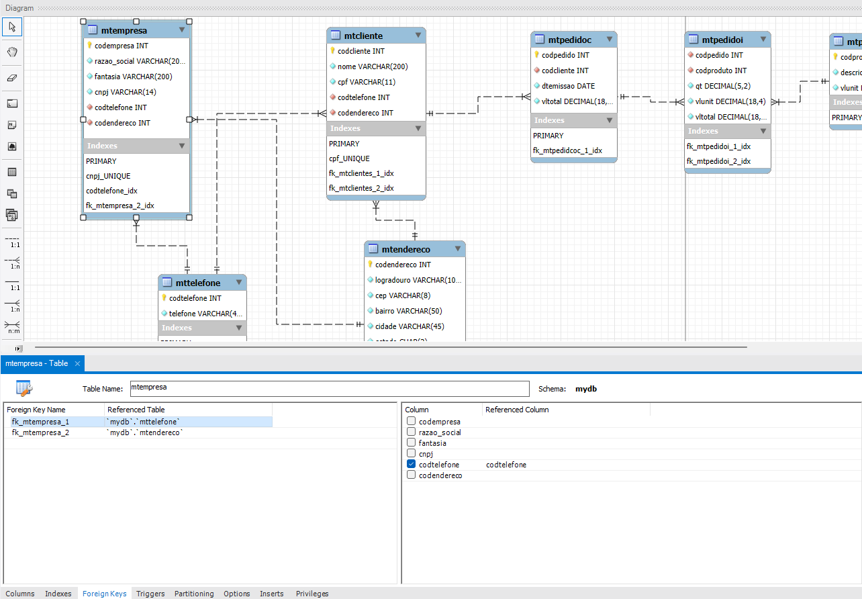

1. Aqui foram criados duas FKs para tabela de MTEMPRESA, uma relacionada com o CODTELEFONE da tabela MTTELEFONES e a outra está relacionada com o CODENDERECO da tabela MTENDERECO.

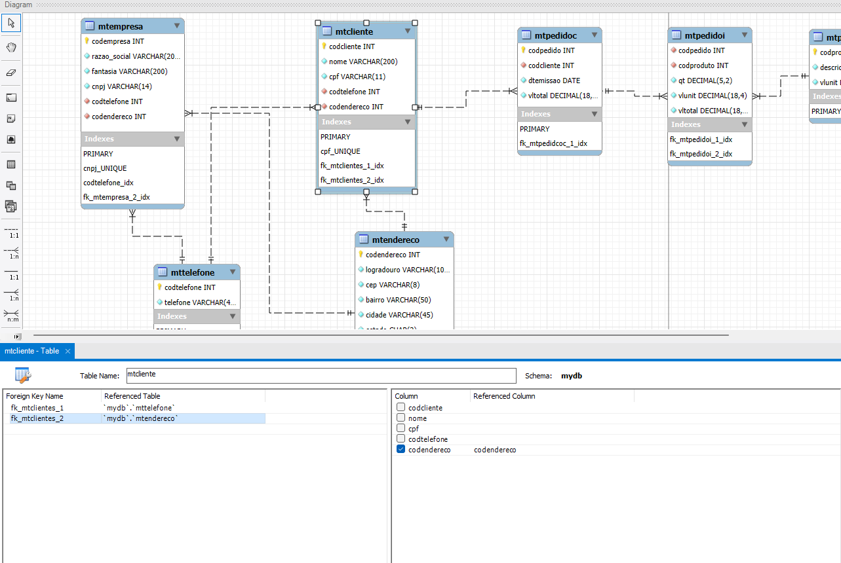

1. Aqui foram criados duas FKs para tabela de MTCLIENTE, uma relacionada com o CODTELEFONE da tabela MTTELEFONE e a outra está relacionada com o CODENDERECO da tabela MTENDERECO.

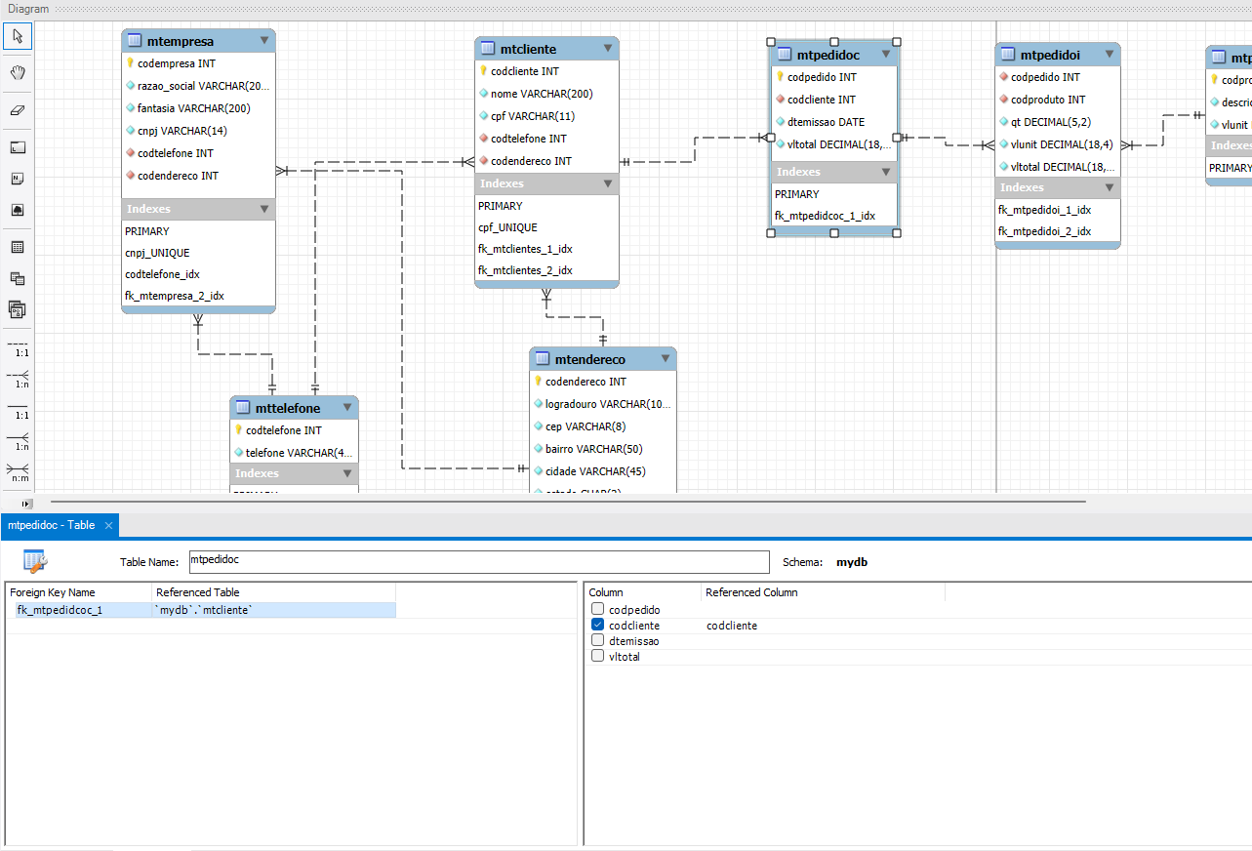

1. Na tabela MTPEDIDOC foi criada a FK relacionando a tabela MTCLIENTE com o atributo CODCLIENTE.

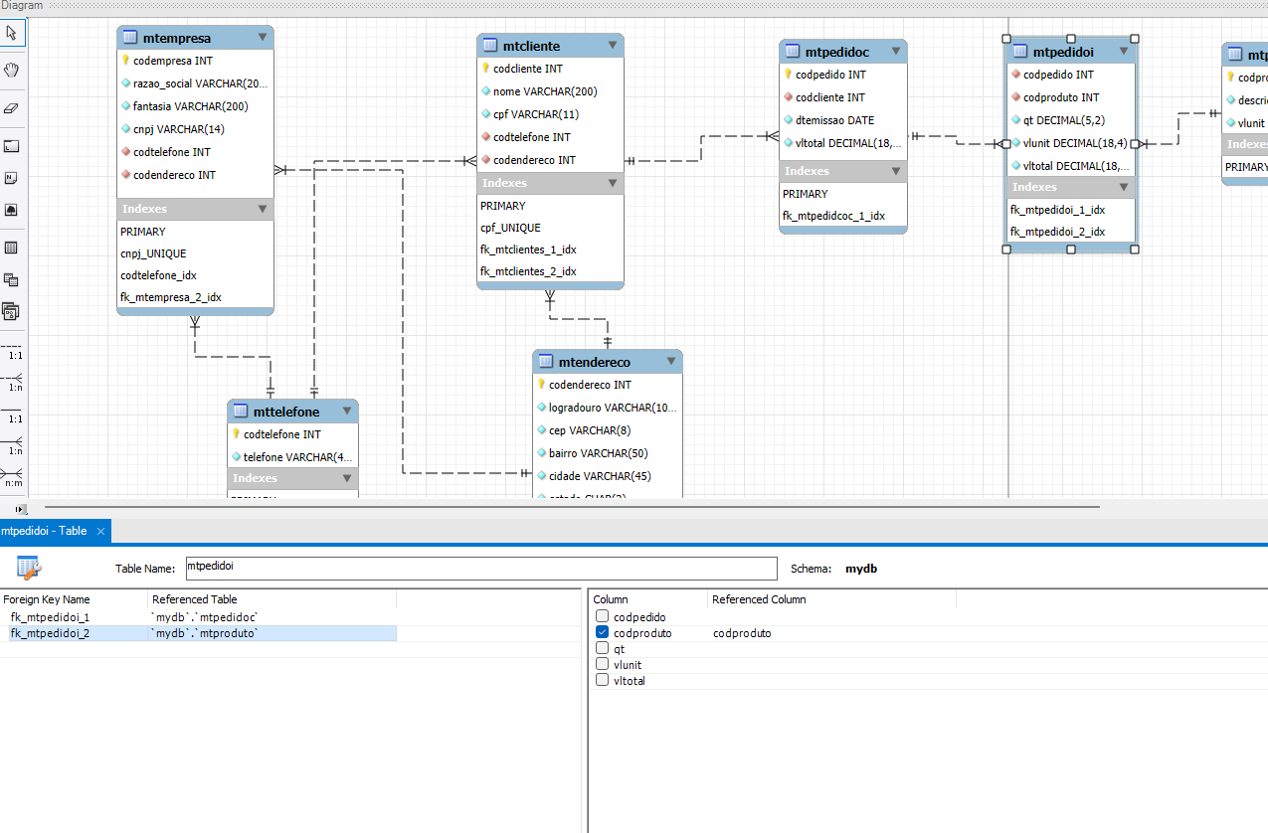

1. E na tabela MTPEDIDOI foram criadas duas FKs uma referenciando o CODPEDIDO da tabela MTPEDIDOC e outra referenciando a tabela MTPRODUTO com o atributo CODPRODUTO.

Abaixo segue todo o diagrama entidade relacionamento criado para o banco de dados da empresa voltado para a tela de nota fiscal.